**KARYA TULIS ILMIAH**

**STUDI LITERATUR EFEK EKSTRAK DAUN JAMBU BIJI**

**(*Psidium guajava L)* SEBAGAI ANTIDIARE**



**SELFIA NOFRIANI SITUMORANG**

**P07539018033**

**POLITEKNIK KESEHATAN KEMENKES MEDAN**

**JURUSAN FARMASI**

**2021**

**KARYA TULIS ILMIAH**

**STUDI LITERATUR EFEK EKSTRAK DAUN JAMBU BIJI**

**(*Psidium guajava L)* SEBAGAI ANTIDIARE**

**Sebagai Syarat Menyelesaikan Pendidikan Program Studi Diploma III Farmasi**



**SELFIA NOFRIANI SITUMORANG**

**P07539018033**

**POLITEKNIK KESEHATAN KEMENKES MEDAN**

**JURUSAN FARMASI**

**2021**

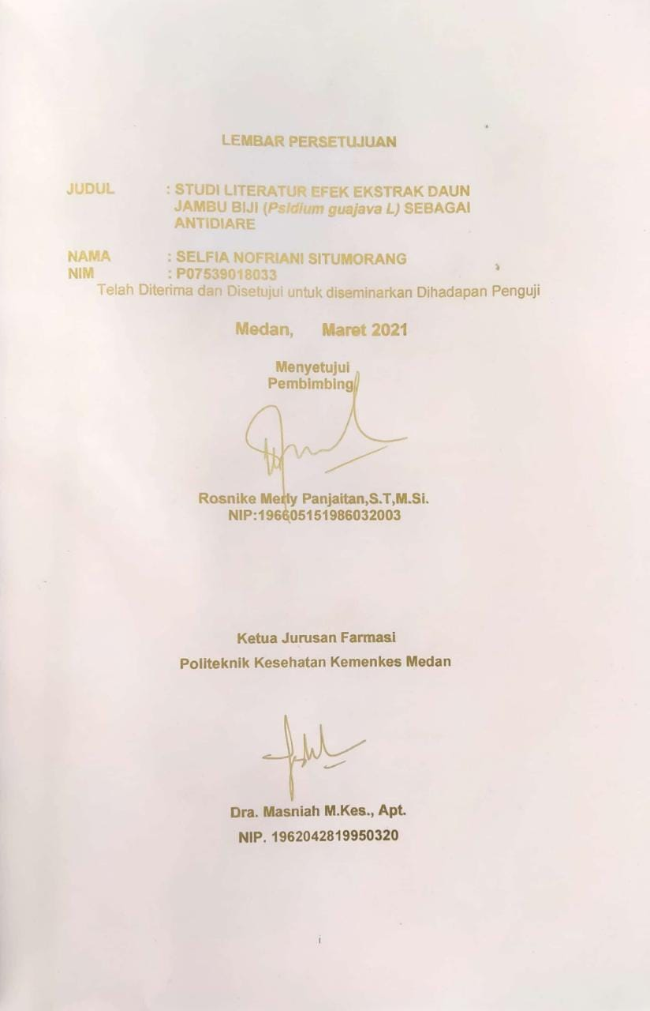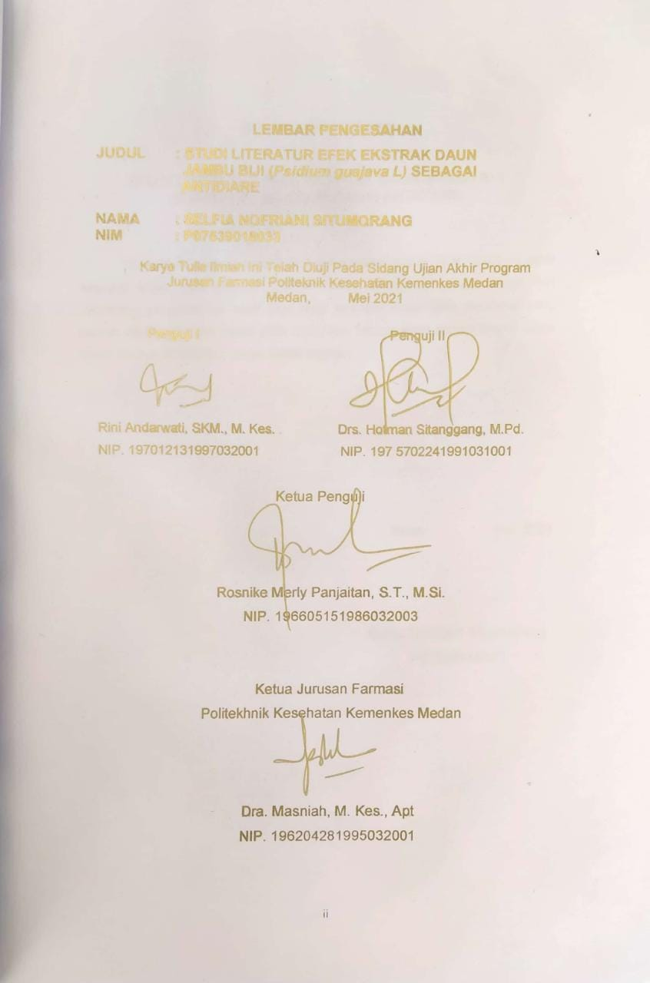

**SURAT PERNYATAAN**

**STUDI LITERATUR EFEK EKSTRAK DAUN JAMBU BIJI**

**(*Psidium guajava L)* SEBAGAI ANTIDIARE**

Dengan ini saya menyatakan bahwa dalam Karya Tulis Ilmiah ini tidak terdapat karya yang pernah diajukan untuk disuatu perguruan tinggi dan sepanjang pengetahuan saya juga tidak terdapat karya atau pendapat yang pernah ditulis atau diterbitkan oleh orang lain kecuali yang secara tertulis diacu dalam naskah ini disebut dalam daftar pustaka.

Medan, Mei 2021

**Selfia Nofriani Situmorang**

**P07539018033**

**POLITEKNIK KESEHATAN KEMENKES MEDAN JURUSAN FARMASI KTI, MEI 2021**

**SELFIA NOFRIANI SITUMORANG**

**STUDI LITERATUR EFEK EKSTRAK DAUN JAMBU BIJI (*Psidium guajava L)* SEBAGAI ANTIDIARE**

**Xii + 42 Halaman + 4 Tabel + 1 Gambar + 4 Lampiran**

**ABSTRAK**

Diare adalah suatu gejala klinis dan gangguan saluran pencernaan (usus) yang ditandai dengan bertambahnya frekuensi defekasi lebih dan biasanya berulang-ulang, disertai adanya perubahan konsistensi feses menjadi lembek atau cair. Senyawa aktif dalam daun jambu biji yang berfungsi sebagai antidiare adalah flavonoid khususnya quercetin, tannin, minyak atsiri dan alkaloid Penelitian ini bertujuan untuk mengetahui efek ekstrak daun jambu biji sebagai antidiare.

Metode penelitian yang dilakukan dalam penelitian ini adalah metode kualitatif yang bersifat deskriptif dengan menggunakan studi literatur pada jurnal-jurnal dari database google scholar yang membahas tentang Uji efek ekstrak daun jambu biji.

Hasil penelitian berdasarkan studi literatur bahwa pemberian kapsul dengan dosis 300mg/kgbb dan 400 mg/kgBB tidak menunjukkan perubahan konsistensi dan warna feses, sedangkan dosis 500 mg/kgBB menunjukkan perubahan pada konsistensi feses, pada dosis 400 mg/kgBB dan 500 mg/kgBB mengalami penurunan intensitas diare. Sedangkan pada pengenceran menunjukkan bahwa pertumbuhan koloni mengalami penurunan yang cukup linier dari konsentrasi 200 mg/ml sampai 62,25 mg/ml.

Kesimpulan dari penelitian ini yaitu bahwa kapsul ekstrak daun jambu lebih efektif dibandingkan pengenceran. dengan dosis 500 mg/kgbb menunjukkan perubahan konsistensi feses sedangkan untuk intensitas diare mengalami penurunan pada dosis 400 mg/kgbb dan 500 mg/kgbb.Kata kunci: Daun jambu biji, diare, etanol

Kata Kunci : Daun jambu biji, diare, etanol

Daftar bacaan : 10 (1995-2019)

**MEDAN HEALTH POLYTECHNICS OF MINISTRY OF HEALTH**

**PHARMACY DEPARTMENT**

**SCIENTIFIC PAPER, MAY 2021**

**SELFIA NOFRIANI SITUMORANG**

**LITERATURE STUDY OF THE EFFECTIVENESS OF GUAVA LEAF (Psidium guajava L) EXTRACT AS ANTIDIARE**

**Xii + 42 Pages + 4 Tables + 1 Picture + 4 attachments**

**ABSTRACT**

Diarrhea is a clinical symptom that indicates a disturbance in the digestive tract or in the intestine which is characterized by an increase in the frequency of defecation in excess and occurs repeatedly, accompanied by changes in the consistency of the stool, becoming soft and even liquid. The active compounds in guava that function as antidiarrheal are flavonoids, especially quercetin, tannins, essential oils, and alkaloids. This study aims to determine the effectiveness of guava extract as an antidiarrheal.

This research is a descriptive qualitative study conducted through a literature study of several journals that discuss the effectiveness of guava leaves, taken from google scholar database.

The following are the results of research on the effectiveness of guava: capsule preparations at a dose of 300mg/kgBw and 400mg/kgBw did not show any change in the consistency and stool, while at a dose of 500mg/kgBw a change in the consistency and color of the stool was found and at this dose a decrease in the intensity of diarrhea was also found. . In stool dilution, it was found that the colony decreased linearly from a concentration of 200mg/ml to 62.25 mg/ml.

This study concluded that guava leaf extract was effective as an antidiarrheal, with a dose of 500mg/kgBw changes in stool consistency and color, and a decrease in diarrhea intensity.

Keywords : Guava leaves, diarrhea, ethanol

References : 10(1995-2019)

**KATA PENGANTAR**

Puji syukur penulis ucapakan kepada Tuhan yang Maha Esa atas segala berkat dan rahmatNya penulis dapat menyelesaikan penelitian dan penulisan Karya Tulis Ilmiah yang berjudul **“Studi Literatur Efek Ekstrak Daun Jambu Biji (*Psidium guajava L)* Sebagai Antidiare”**

Karya Tulis Ilmiah ini disusun untuk memenuhi persyaratan dalam menyelesaikan pendidikan Program Diploma III di Jurusan Farmasi Poltekkes Kemenkes Medan. Dalam pelaksanaan penelitian hingga penyelesaian Karya Tulis Ilmiah ini, Penulis menyadari bahwa mendapat bantuan, dukungan, dan motivasi serta doa dari berbagai pihak. Oleh karena itu, pada kesempatan ini Penulis menyampaikan rasa hormat dan ucapan terima kasih kepada:

1. Ibu Dra. Ida Nurhayati, M.kes. Selaku Direktur Poltekkes Kemenkes Medan.
2. Ibu Dra. Masniah, M.Kes., Apt. Selaku Ketua Jurusan Farmasi Poltekkes Kemenkes Medan.
3. Ibu Maya Handayani Sinaga S.S,M.Pd. selaku pembimbing Akademik saya yang telah membimbing penulis selama ini.
4. Ibu Rosnike Merly Panjaitan, ST, M.Si., Selaku Pembimbing Karya Tulis Ilmiah serta Ketua Penguji Karya Tulis Ilmiah
5. Ibu Rini Andarwati, SKM. M.Kes Selaku penguji I dan Bapak Drs. Hotman Sitanggang M. Pd selaku penguji II Karya Tulis Ilmiah ini dan yang telah menguji dan memberi masukkan kepada penulis.
6. Seluruh Dosen dan Staff Pegawai Jurusan Farmasi Poltekkes Kemenkes Medan.
7. Teristimewa kepada kedua orang Tua penulis M. Situmorang dan ibu R. Damanik dan kepada adik-adik penulis (Andika, Ledya, Yola, Nadia) yang turut membantu motivasi dan dukungan baik moral, material, maupun doa dalam menyelesaikan Karya Tulis Ilmiah ini
8. Teruntuk Diri Sendiri terimakasih sampai saat ini masih kuat, masih semangat dan masih bertahan dan selalu sabar dalam menjalani hidup dan semangat terus menggali ilmu sebanyak-banyaknya, agar bisa sukses karena harus bisa membahagiakan orangtua dan kelurga. ingat, LoveyourSelf itu penting jadi jangan dengarkan hinaan orang lain tentang mu.
9. Kepada Sumber Inspirasi dan Supporter Mental Saya Bangtan Sonyeondan melalui karya mereka saya dapat bangkit dan lebih semangat lagi dalam menyelesaikan Karya Tulis Ilmiah ini.
10. Kepada Teman Seperjuangan, Kakak, dan Adik tingkat yang telah memberikan semangat, dukungan, dan doa yang tulus dalam membantu penulis dalam menyelesaikan Karya Tulis Ilmiah.

Dalam penulisan ini penulis menyadari bahwa Karya Tulis Ilmiah ini masih jauh dari kata sempurna, untuk itu penulis mengharapkan saran dan kritik yang bersifat membangun dalam menyempurnakan penulisan Karya Tulis Ilmiah ini.

Akhir kata penulis mengucapkan terimakasih dan kiranya Karya Tulis Ilmiah ini dapat bermanfaat bagi pembaca.

Medan, Mei 2021

Penulis

Selfia Nofriani Situmorang

P07539018033

**DAFTAR ISI**

**LEMBAR JUDUL**

**LEMBAR PERSETUJUAN i**

**LEMBAR PENGESAHAN ii**

**SURAT PERNYATAN iii**

**ABSTRACT iv**

**ABSTRAK v**

**KATA PENGANTAN vi**

**DAFTAR ISI viii**

**DAFTAR GAMBAR x**

**DAFTAR TABEL xi**

**DAFTAR LAMPIRAN xii**

**BAB I PENDAHULUAN 1**

1.1 Latar Belakang 1

1.2 Perumusan Masalah 2

1.3 Tujuan Penelitian 2

1.4 Manfaat Penelitian 2

**BAB II TINJAUAN PUSTAKA 3**

2.1 Uraian Tanaman 3

2.1.1 Sistematika Tanaman 3

2.1.2 Nama Asing dan Nama Daerah Tanaman 4

2.1.3 Morfologi Tanaman 4

2.1.4 Bentuk Daun jambu Biji 5

2.1.5 Varietas Jambu Biji 5

2.1.6 Kandungan kimia daun jambu biji 6

2.1.7 Tannin 7

2.1.8 Alkaloid 7

2.1.9 Saponin 7

2.2 Steroid 8

2.2.1 Triterpenoid 8

2.2.2 Flavonoid 8

2.3 Khasiat 8

2.4 Simplisia 8

2.5 Ekstrak 9

2.6 Diare 9

2.6.1 Jenis Diare 9

2.6.2 Faktor Penyebab Diare 9

2.6.3 Tanda dan Gejala Diare 10

**BAB III METODE PENELITIAN 12**

3.1 Jenis dan Desain Penelitian 12

3.1.1 Jenis Penelitian 12

3.1.2 Desain Penelitian 12

3.2 Lokasi dan Waktu Penelitian 12

3.2.1 Lokasi Penelitian 12

3.2.2 Waktu Penelitian 12

3.3 Populasi dan Sampel Penelitian 12

3.3.1 Populasi Penelitian 12

3.3.2 Sampel Penelitian 12

3.4 Metode Pengumpulan Data 13

3.5 Prosedur Kerja 13

3.6 Dokumentasi 14

**BAB IV HASIL DAN PEMBAHASAN 14**

4.1 Hasil Pengamatan 14

4.1.1 Hasil Penelitian pada Jurnal Literatur 1 14

4.1.2 Hasil Penelitian pada Jurnal Literatur 2 15

4.2 Pembahasan 14

**BAB V KESIMPULAN DAN SARAN 22**

5.1 Kesimpulan 22

5.2 Saran 22

**DAFTAR PUSTAKA 23**

**LAMPIRAN 24**

**DAFTAR GAMBAR**

**Gambar 2.1 Tanaman Daun Jambu Biji 3**

**DAFTAR TABEL**

**Tabel 4.1 Hasil Pengamatan 14**

**Tabel 4.2 Hasil pengamatan intensitas diare sebelum dan sesudah pemberian kapsul 16**

**Tabel 4.3 Perubahan konsistensi dan warna (+/-) Feses 17**

**Tabel 4.4 Tabulasi dan Konsistensi Warna Feses 18**

DAFTAR LAMPIRAN

Lampiran 1 The Potential Of Guava Leaf (*Psidium guajava L)* For

Diarrhea 24

Lampiran 2 Terapi Ekstrak Daun Jambu Biji (*Psidium guajava L)*

Terhadap Penyembuhan Diare pada Sapi Bali25

Lampiran 3 Kartu Laporan Bimbingan KTI 26

Lampiran 4 Surat Keterangan Layak Etik 27

BAB I

**PENDAHULUAN**

1. **Latar Belakang**

Kesehatan tubuh seringkali dilupakan peranannya ketika kondisi fisik dalam keadaan sehat. Sedangkan saat kondisi sedang drop alias menurun, barulah kesehatan tubuh mulai diperhatikan. Inilah sifat buruk masyarakat yang cenderung mengabaikan kesehatan demi sesuatu yang lain. Kesehatan hanya dianggap sebagai pelengkap, padahal sesungguhnya ialah yang terpenting dalam kehidupan (Andari Faiha, 2015).

Kesehatan merupakan salah satu unsur penting dalam pembangunan bangsa. Hal ini sesuai dengan makna kesehatan pada Undang-Undang No. 36 Tahun 2009 tentang kesehatan yang menyebutkan bahwa kesehatan adalah keadaan sehat, baik secara fisik, mental spiritual maupun sosial dan ekonomis. Namun, di zaman sekarang tidak sedikit masyarakat yang mengalami gangguan kesehatan fisik akibat banyak penyakit yang menyebar luas di lapisan masyarakat, salah satu yang mempengaruhi kesehatan masyarakat adalah pola hidup yang tidak sehat (Analisa, 2014).

Menurut UU RI No. 36 Tahun 2009 pasal 1 ayat 9 tentang kesehatan, yang dimaksud dengan obat tradisional adalah bahan atau ramuan bahan yang berupa bahan tumbuhan, bahan hewan, bahan mineral, sediaan sarian (galenik), atau campuran dari bahan tersebut yang secara turun temurun telah digunakan untuk pengobatan, dan dapat diterapkan sesuai dengan norma yang berlaku di masyarakat.

Diare adalah suatu gejala klinis dan gangguan saluran pencernaan (usus) yang ditandai dengan bertambahnya frekuensi defekasi lebih dan biasanya berulang-ulang, disertai adanya perubahan konsistensi feses menjadi lembek atau cair (Winarno & Sundari, 1996). terjadi karena chymus yang melewati usus kecil dengan cepat, kemudian feses melewati usus besar dengan cepat pula sehingga tidak cukup waktu untuk absorpsi, hal ini menyebabkan dehidrasi dan ketidakseimbangan elektrolit.

Diare yang hanya sesekali tidak berbahaya karena dapat sembuh dengan sendiri. tetapi diare berat dapat menyebabkan dehidrasi dimana tubuh kekurangan cairan tubuh yang berakibat kem**a**tian terutama pada bayi dan balita. penyebab dapat timbul akibat cemas saat dalam bepergian, keracunan makanan (makanan yang terkontaminasi bakteri atau racun kimia), infeksi virus diusu, alergi terhadap makanan tertentu, peradangan pada usus, dan kekurangan gizi (kelaparan ,kekurangan protein). Dehidrasi adalah suatu keadaan kekurangan cairan, kekurangan kalium (hipokalemia) dan adakalanya acidosis (darah menjadi asam), yang tidak jarang berakhir dengan shock dan kematian. Keadaan ini sangat berbahaya terutama bagi bayi dan anak-anak kecil, karena mereka memiliki cadangan cairan intrasel yang lebih sedikit sedangkan cairan ekstra-selnya lebih mudah lepas daripada orang dewasa. Berdasarkan etiologinya, penyakit diare dapat disebabkan oleh mikroorganisme seperti bakteri, virus dan protozoa.

**1.2 Perumusan Masalah**

Apakah ektstrak daun jambu biji bermanfaat sebagai antidiare?

**1.3 Tujuan Penelitian**

untuk mengetahui efek ekstrak daun jambu biji sebagai antidiare

**1.4 Manfaat Penelitian**

a. Sebagai sumber informasi kepada masyarakat tentang manfaat daun jambu

Biji (*Psidium guajava L)* Sebagai Antidiare.

b. Untuk menambah pengetahuan dan pengalaman peneliti mengenai Efek

Ekstrak Daun jambu biji Sebagai Antidiare.

**BAB II**

**TINJAUAN PUSTAKA**

**2.1 Uraian Tanaman**

Uraian tanaman meliputi sistematika tanaman, nama asing, dan nama daerah tanaman, morfologi tanaman, zat-zat yang dikandung tanaman, dan khasiat daun jambu biji (*Psidium guajava L).* Jambu biji *(Psidium guajava L.)* dikenal sebagai tanaman yang berkhasiat antidiare, astringen, sariawan, dan dapat digunakan untuk menghentikan pendarahan. Bagian tanaman yang digunakan dari jambu biji ini adalah daunnya karena diketahui mengandung senyawa minyak atsiri, minyak lemak, damar, garam-garam mineral, triterpenoid, tannin dan flavonoid yang berkhasiat sebagai antidiare (Depkes 1989). Ekstrak atau rebusan daun jambu biji terbukti mampu menghambat pertumbuhan bakteri Escherichia coli pada konsentrasi 50%, Shigella dysenteriae pada konsentrasi 30%, Shigella flexineri pada konsentrasi 40%, dan Salmonella typhi pada konsentrasi 40% Adnyana et al., 2004).

**2.1.1 Sistematika Tanaman**

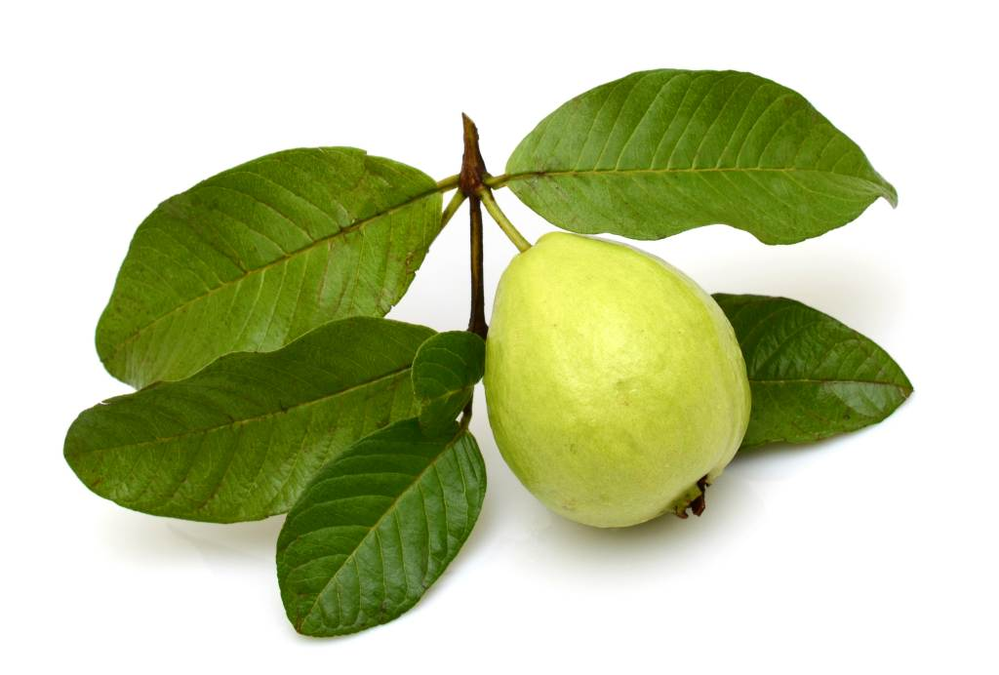

**2.1 Tanaman Daun Jambu Biji**

Sistematika tanaman jambu biji adalah sebagai berikut:

Kingdom : Plantae

Divisi : Spermatophyta (tumbuhan berbiji)

Subdivisi : Angiospermae (berbiji tertutup)

Kelas : Dicotyledonae (biji berkeping dua)

Ordo : Myrtales

Famili : Myrtaceae

Genus : Psidium

Species : *Psidium guajava Linn*

**2.1.2 Nama Asing dan Nama Daerah Tanaman**

Tanaman jambu biji sering disebut jambu batu. Beberapa nama daerah untuk tanaman tersebut antara lain glima breuen, glim eu beru, galiman, masiambu, jambu biawas (Sumatra) dan kayawase, kayawusu, lainehatu, lutuhatu dan gayawa (Maluku) (Wijayakusuma et al. 1994)

**2.1.3 Morfologi Tanaman**

Jambu biji berasal dari Amerika tropis, tumbuh pada tanah yang gembur maupun liat, pada tempat terbuka, dan mengandung air yang cukup banyak. Tanaman jambu biji (Psidium Guajava L.) ditemukan pada ketinggian 1m sampai 1.200m dari permukaan laut. Jambu biji berbunga sepanjang tahun. Perdu atau pohon kecil, tinggi 2m sampai 10m, percabangan banyak. Batangnya berkayu, keras, kulit batang licin, berwarna coklat kehijauan.

Jambu biji (P. Guajava L) tersebar meluas sampai ke Asia Tenggara termasuk Indonesia, sampai Asia Selatan, India dan Sri Lanka. Jumlah dan jenis tanaman ini cukup banyak, diperkirakan kini ada sekitar 150 spesies di dunia. Tanaman ini (P. Guajava L) mudah dijumpai di seluruh daerah tropis dan subtropis. Seringkali ditanam di pekarangan rumah. Tanaman ini sangat adaptif dan dapat tumbuh tanpa pemeliharaan. Di Jawa sering ditanam sebagai tanaman buah, sangat sering hidup alamiah di tepi hutan dan padang rumput.

**2.1.4 Bentuk Daun Jambu Biji**

Daun pada tanaman jambu biji memiliki struktur daun tunggal dan mengeluarkan aroma yang khas jika diremas. Kedudukan daunnya bersilangan dengan letak daun berhadapan dan pertulangan daun menyirip. Terdapat beberapa bentuk daun pada tanaman jambu biji, yaitu: bentuk daun lonjong, jorong, dan bundar telur terbalik. Bentuk daun yang paling dominan adalah bentuk daun lonjong. Perbedaan pada bentuk daun dapat dipengaruhi oleh faktor genetik dan faktor lingkungan (Tsukaya 2005).

**2.1.5 Varietas Jambu Biji**

1. Jambu Biji Merah Australia (BMA)

Jambu Biji Merah Australia (BMA) memiliki ciri yaitu batang, daun, maupun buahnya berwarna merah keunguan. Jambu biji ini berasal dari australia. Daunnya berbentuk bulat memanjang dengan ukuran panjang 12-13 cmdan lebar 6-7 cm.

2.Jambu Biji Pasar Minggu

Jambu pasarminggu berasal dari hasil seleksi kultivar jambu biji kebun rakyat tahun 1920-1930. Bobot buah sekitar 150-200g/buah, dengan bentuk buah agak lonjong seperti alpukat, rasanya manis teksturnya yang lembut dan aromanya harum. kulit buah berwarna hijau kekuningan dengan permukaan halus pada saat matang.

3. Jambu Bangkok

Jambu biji bangkok berasal dari bangkok, thailand. Buahnya berukuran besar dengan bobot sekitar 500-1200g/buah. Daging buah tebal, berwarna putih dan bijinya sedikit. Kulit buah berwarna hujau muda mengkilap bila sudah matang.

4.Jambu Biji Getas Merah

jambu getas merah merupakan hasil temuan lembaga penelitian getas, salatiga, jawa tengah pada tahun 1980. Jambu biji getas merah memiliki keunggulan antara lain daging buahnya berwarna merah menyala atau merah cerah, tebal, rasa manis, harum dan segar

5. Jambu Biji Kristal

Jambu biji kristal ini merupakan jambu yang banyak digemari oleh masyarakat idonesia, bahkan banyak tersedia di pasaran. Jambu kristal merupakan jenis jambu biji yang memiliki biji sedikit dan tekstur buahnya renyah seperti buah apel atau pir.

6. Jambu Biji Sukun

jambu sukun ada dua jenis, yaitu yang berdaging buah berwarna putih dan bergaging merah. Bentuknya memang hampir sama seperti jambu kristal, hanya saja kulit jambu sukun putih cenderung hijau keputihan saat sudah matang dan teksturnya lebih keras, rasanya manis agak asam, dan renyah seperti apel.

7. Jambu Biji Delima

Buahnya berbentuk bulat dan bermoncong di pangkalnya, walaupun kulitnya agak tebal dan banyak bijinya tapi dagingnya berwarna merah dan rasanya yang manis

8. Jambu Biji Manis

Buahnya bulat meruncing ke pangkal, kulit buahnya tipis dan jika matang berwarna kuning muda, bijinya banyak, dagingnya berwarna putih dan berasa manis.

9. Jambu Biji Pewaras

Buahnya bulat lonjong dan buahnya lebih besar dari jenis biasanya agak tebal, buahnya matang berwarna kuning, dagingnya merah, bijinya tidak banyak dan berasa agak asam.

10. Jambu Biji Pipit

Bentuk bulat kecil-kecil, kulitnya tipis, bila matang buahnya berwarna kuning, dagingnya berwarna putih rasanya manis.

11. Jambu biji susu

Jambu biji susu memiliki bentuk buah bulat dan meruncing di bagian dekat tangkai buah. Daging buah berwarna putih seperti susu, pada saat matang kulit buah berwarna hijau muda, kuning sampai keputihan. Rasa buahnya kurang mani

**2.1.6 Kandungan Kimia Daun Jambu Biji**

Kandungan kimia pada daun jambu biji (Psidium guajava L.) menurut Taiz dan Zeiger (2002) yaitu terpen, fenolik, dan senyawa mengandung nitrogen terutama alkaloid. Kandungan kimia tersebut merupakan bagian dari sistem pertahanan diri yang berperan sebagai pelindung dari serangan infeksi mikroba patogen dan mencegah pemakanan oleh herbivora. Hasil fitokimia dalam ekstrak daun jambu biji putih dan jambu biji merah adalah senyawa flavonoid, tanin, triterpenoid, saponin, steroid, dan alkaloid (Arya, et al.,2012).

**2.1.7 Tanin**

Tanin merupakan kelompok besar dari senyawa komplek yang tersebar hampir pada semua tumbuhan dan biasanya terdapat pada bagian daun, buah, akar serta batang. Secara kimia, tanin merupakan senyawa komplek yang tersusun dari polifenol yang sukar dipisahkan dan tidak membentuk kristal. Tanin dan senyawa turunannya bekerja dengan jalan menciutkan selaput lendir pada saluran pencernaan dan di bagian kulit yang luka. Pada perawatan untuk luka bakar, tanin 10 dapat mempercepat pembentukan jaringan yang baru sekaligus dapat melindunginya dari infeksi atau sebagai antiseptik (Tyler, et al.,1976).

**2.1.8 Alkaloid**

Alkaloid merupakan golongan zat tumbuhan sekunder yang terbesar. Pada umumnya alkaloid mencangkup senyawa yang bersifat basa yang mengandung satu atau lebih atom nitrogen, biasanya dalam gabungan, sebagai bagian dari sistem siklik. Alkaloid sering sekali beracun bagi manusia dan banyak mempunyai kegiatan fisiologi yang menonjol, jadi digunakan secara luas dalam bidang pengobatan. Alkaloid yang paling umum adalah asam amino. Secara kimia alkaloid merupakan suatu golongan heterogen. Fungsi alkaloid dalam tumbuhan masih sangat kabur, meskipun masin-masing senyawa telah dinyatakan terlibat sebagai pengatur tumbuh, atau penghalau atau penarik serangga (Harborne, 1987)

**2.1.9 Saponin**

Senyawa golongan ini banyak terdapat pada tumbuhan tinggi. Saponin adalah suatu glikosida yang bila dihidrolisa menghasilkan bagian aglikon yang disebut sapogenin dan bagian glikon. Saponin merupakan senyawa dengan rasa yang pahit dan mampu membentuk larutan koloidal dalam air serta menghasilkan busa jika dikocok dalam air. Senyawa ini dapat mengiritasi membran mukosa dan pada konsentrasi rendah dapat menyebabkan hemolisa darah merah. Saponin dapat menurunkan tegangan permukaan dari larutan berair sehingga dalam bidang farmasi digunakan sebagai penstabil sediaan suspensi (Tyler, et al., 1976).

**2.2 Steroid**

Steroid adalah triterpenoid yang kerangka dasarnya sistem cincin siklopentana perhidrofenantren. Uji yang biasa digunakan adalah reaksi Lieberman Bourchard yang dengan kebanyakan triterpen dan steroid memberikan warna hijau biru (Harborne, 1987).

**2.2.1 Triterpenoid**

Triterpenoid adalah senyawa yang kerangka karbonnya berasal dari enam satuan isoprene dan secara biosintesis diturunkan dari hidrokarbon C30 asiklik, yaitu skualena. Senyawa ini berstruktur siklik yang rumit, kebanyakan berupa alkohol, aldehid atau asam karboksilat (Harborne, 1987)

**2.2.2 Flavonoid**

Flavonoid merupakan salah satu golongan fenol alam yang tersebar luas pada tumbuhan hijau dan mengandung 15 atom karbon dalam inti dasarnya, yang tersusun dalam konfigurasi C6-C3-C6 yaitu dua cincin aromatik yang dihubungkan oleh satuan tiga karbon yang dapat atau tidak dapat membentuk cincin ketiga (Markham, 1988). Senyawa flavonoid dalam tumbuhan dapat terikat dengan gula atau tanpa gula. Flavonoid yang terikat dengan gula disebut glikosida, sedangkan flavonoid yang tidak terikat dengan gula disebut aglikon. Flavonoid dapat berkhasiat sebagai antioksidan, antibakteri dan antiinflamasi (Harborne, 1987).

**2.3 Khasiat Tanaman**

Daun jambu biji ternyata memiliki khasiat tersendiri bagi tubuh kita, baik untuk kesehatan ataupun untuk obat penyakit tertentu. Dalam penelitian yang telah dilakukan ternyata daun jambu biji memiliki kandungan yang banyak bermanfaat bagi tubuh kita. Diantaranya, anti inflamasi, anti mutagenik, anti mikroba dan analgesic, dan juga diantaranya adalah mengatasi diare, menurun kadar kolesterol jahat (LDL), mencegah kanker, menyehatkan kulit, mengobati rambut rontok, mengatasi penyakit gusi, obat alami diabetes, menurunkan berat badan

**2.4 Simplisia**

Simplisia adalah bahan alamiah yang di pergunakan sebagai obat yang belum mengalami pengobatan apa pun juga dan kecuali dikatakan lain, berupa bahan yang telah dikeringkan (Depkes RI,1995).

**2.5 Ekstrak**

Ekstrak adalah sediaan kental yang diperoleh dengan mengekstraksi senyawa aktif dari simplisia nabati atau simplisia hewani menggunakan pelarut yang sesuai, kemudian semua atau hampir semua pelarut diuapkan dan massa atau serbuk yang tersisa diperlakukan sedemikian hingga memenuhi baku yang telah ditetapkan (Farmakope Indonesia Edisi IV (Depkes RI, 1995).

**2.6 Diare**

Diare adalah buang air besar dengan konsistensi lembek atau cair, bahkan dapat berupa air saja dengan frekuensi lebih sering dari biasanya (tiga kali atau lebih) dalam satu hari (Depkes RI 2011). Diare adalah buang air besar pada balita lebih dari 3 kali sehari disertai perubahan konsistensi tinja menjadi cair dengan atau tanpa lendir dan darah yang berlangsung kurang dari satu minggu (Juffrie dan Soenarto, 2012).

**2.6.1 Jenis Diare**

Jenis diare diantaranya yaitu:

1. Diare akut, yaitu diare yang berlangsung kurang dari 14 hari.

2. Disentri, yaitu diare yang disertai dengan darah.

3. Diare persisten, yaitu diare yang berlangsung lebih dari 14 hari.

4. Diare yang disertai dengan malnutrisi berat (Simatupang, 2004).

Menurut Ahlquist dan Camilleri (2005), diare dibagi menjadi akut apabila kurang dari 2 minggu, persisten jika berlangsung selama 2-4 minggu, dan kronik jika berlangsung lebih dari 4 minggu. Lebih dari 90% penyebab diare akut adalah agen penyebab infeksi dan akan disertai dengan muntah, demam dan nyeri pada abdomen. 10% lagi disebabkan oleh pengobatan, intoksikasi, iskemia dan kondisi lain. Berbeda dengan diare akut, penyebab diare yang kronik lazim disebabkan oleh penyebab non infeksi seperti allergi dan lain-lain.

**2.6.2 Faktor Penyebab Diare**

Faktor yang dapat menimbulkan penyakit diare adalah faktor lingkungan, faktor perilaku pada masyarakat, rendahnya pengetahuan masyarakat tentang diare serta malnutrisi. Contoh dari faktor-faktor lingkungan yang buruk misalnya kondisi sanitasi yang tidak memenuhi syarat maupun fasilitas sarana prasarana air bersih yang tidak memadai. Faktor-faktor perilaku masyarakat seperti jarang mencuci tangan ketika akan makan dan setelah buang air besar serta melakukan pembuangan tinja dengan cara yang salah. penyiapan dan penyimpanan makanan yang tidak semestinya (tidak bersih).

**2.6.3 Tanda dan Gejala Diare**

1. feses cair atau lembek dan sering adalah gejala khas diare

2. Mual dan Muntah, biasanya menyertai diare pada gastroenteritis akut

3. Demam, dapat mendahului atau tidak mendahului gejala diare

4. Gejala dehidrasi, yaitu mata cekung, ketegangan kulit menurun, apatis

Bahkan Gelisah

5. Kehilangan nafsu makan

6. Nyeri dan kram perut

**2.7 Prosedur Kerja Jurnal Literatur 1**

Berdasarkan penelitian yang dilakukan oleh Sukardi, waktu ekstraksi optimal daun *Psidium guajava L*. adalah selama 17,5 menit dengan kandungan tannin yang di dapat 7,28% atau setara dengan 0,40 g per 5 g sampel. Psidium guajava L juga memiliki kandungan lain yang memiliki potensi sebagai antidiare yaitu minyak atsiri dan alkaloid. Minyak atsiri merupakan senyawa yang mudah menguap yang tidak larut dalam air yang berasal dari tanaman. Senyawa ini mampu menghambat pertumbuhan bakteri Salmonella typhimurium yang telah diketahui berpotensi sebagai salaj satu mikroorganisme penyebab diare.

Sejalan dengan hal tersebut pada penelitian Ajizah menjelaskan bahwa adanya kepekaan kuman Salmonella typhimurium terhadap ekstrak daun *Psidium guajava L*. secara in vitro. Uji sensitivitas kuman dilakukan dengan metode pengenceran tabung atau Tube Dilution Method. Kerapatan populasi bakteri diperoleh berdasarkan pengamatan kekeruhan dan pengukuran kerapatan optik atau *Optical Desinty* bakteri dengan spektrofotometer. Jumlah bakteri hidup yang ditunjukkan oleh pertumbuhan koloni menggambarkan penurunn yang cukup linier dari konsentrasi 200 mg/ml sampai 6,25 mg/ml. Hal ini menunjukkan bahwa daun

Psidium guajava L. mengandung bahan aktif yang bersifat antibakteri terhadap salmonella typhimurium.

**2.7.1 Prosedur Kerja Jurnal Literatur 2**

Penelitian ini menggunakan enam ekor sapi bali yang diberi perlakuan berupa pemberian ekstrak daun jambu biji dalam bentuk kapsul. Sapi dibagi menjadi 3 kelompok yaitu kelompok P1, P2, dan P3, masing-masing kelompok terdiri dari 2 ekor sapi diare. Kelompok P1 diberikan kapsul ekstrak daun jambu biji dengan dosis 300 mg/kg BB, kelompok P2 dengan dosis 400 mg/kg BB dan kelompok P3 dengan dosis 500 mg/kg BB. Pertama daun jambu biji dibersihkan dengan air mengalir sebanyak 2 kali, lalu ditiriskan pada nampan kemudian ditebar diatas kain bersih untuk dikeringkan. Daun jambu biji ditempatan ditempat yang teduh tanpa terkena sinar matahari langsung sampai daun tersebut benar-benar kering. Daun yang sudah kering lalu digiling halus dengan menggunakan blender hingga menjadi serbuk. Serbuk daun jambu biji kemudian dilarutkan ke dalam alkohol 95%, selanjutnya dimaserasi selama tiga hari di dalam wadah plastik, dibiarkan di tempat sejuk. terlindung dari cahaya sambil diaduk sesekali.

Hasil maserasi ini selanjutnya disaring dengan menggunakan saringan dan diambil filtratnya. Filtrat yang didapat dipekatkan dengan rotary evaporator pada suhu 65°C hingga didapat ekstrak daun jambu biji. Ekstrak daun jambu biji kemudian dipress menjadi serbuk untuk dimasukkan ke dalam kapsul sehingga mudah untuk diaplikasi ke sapi bali melalui oral, setelah kapsul ekstrak selesai dibuat, kapsul diaplikasikan ke anak sapi yang diare. Kapsul diberikan sehari satu kapsul selama selama tiga hari berturut-turut, dan pengamatan efek terapi dimulai hari pertama sampai hari ketujuh (tiga hari pasca perlakuan)

**BAB III**

**METODE PENELITIAN**

**3.1 Jenis Dan Desain Penelitian**

**3.1.1 Jenis Penelitian**

Pada penelitian ini jenis penelitian yang digunakan adalah jenis penelitian kualitatif yaitu penelitian dengan metode deskripsi yang dimulai dengan mengumpulkan, menganalisis dan menginterprestasi data dan fakta-fakta, data yang diperoleh dari artikel, jurnal-jurnal.

**3.1.2 Desain Penelitian**

Dalam penelitian ini penulis menggunakan desain penelitian studi literatur yaitu penelitian memusatkan perhatian dengan mengumpulkan data dan fakta-fakta, data yang diperoleh dari literatur jurnal-jurnal yang sesuai dengan permasalahan yang akan diteliti, membaca, mencatat, serta menganalisis data jurnal yang sesuai tersebut.

**3.2 Lokasi dan Waktu Penelitian**

**3.2.1 Lokasi Penelitian**

Lokasi penelitian dilakukan melalui penelusuran pustaka seperti melalui textbook dalam bentuk e-book, jurnal cetak hasil penelitian, jurnal yang diperoleh dari pangkalan data, karya tulis ilmiah, skripsi, tesis, dan disertasi serta makalah yang dapat dipertanggungjawabkan yang diperoleh secara online.

**3.2.2 Waktu Penelitian**

Waktu pelaksanaan penelitian dilakukan selama 3 bulan mulai dari bulan februari sampai dengan Juni 2021

**3.3 Populasi dan Sampel Penelitian**

**3.3.1 Populasi Penelitian**

Populasi pada penelitian ini adalah semua artikel dan jurnal penelitian yang berhubungan dengan Efek ekstrak daun jambu biji sebagai antidiare

**3.3.2 Sampel Penelitianan**

Artikel ilmiah yang berhubungan dengan Efek ekstrak daun jambu bijisebagai antidiare terdapat sumber informasinya dengan menggunakan studi literatur data sekunder yang diperoleh dari jurnal-jurnal, buku dokumentasi terakreditas Nasional.

**3.4 Metode Pengumpulan Data**

Jenis data yang digunakan penulis dalam penelitian ini adalah studi literatur Data sekunder yaitu data yang diperoleh dari artikel, jurnal-jurnl ,buku dokumentasi dan internet.

**3.5 Prosedur kerja**

Adapun prosedur dalam penelitian ini adalah sebagai berikut:

1. Melakukan penelusuran online melalui pangkalan data internet, google scholar, google cendikia, jurnal-jurnal, e-book. Peneliti menggunakan kata kunci “Efek Ekstrak Daun Jambu Biji sebagai antidiare”.

2. Data yang di peroleh berasal dari jurnal-jurnal efek ekstrak daun jambu bij sebagai antidiare.

3. Sesuai dengan topik yang telah ditemukan dari database ataupun internet mengumpulkan jurnal-jurnal atau literatur yang relevan. Jurnal atau literatur pada penelitian ini didapatkan dengan mengakses secara daring/online.

4. Mengevaluasi dan memilih literatur secara kritis untuk dikaji (*critical evaluate and select the literature).*

a. The Potential Of Guava Leaf (*Psidium guajava L.) For Diarrhea*

Penulis: Yolanda Fratiwi., Faculty of Medicine, Lampung University

b. Terapi Ekstrak Daun Jambu Biji (Psidium guajava L.) Terhadap

Penyembuh Diare pada Sapi Bali.

Penulis: Katarina Kewa Ujan, I Wayan Sudira, I Made Merdana.

**3.6 Dokumentasi**

Dokumentasi merupakan metode untuk mencari dokumen atau data-data yang dianggap penting melalui artikel, koran/majalah, jurnal, pustaka, brosur, buku dokumentasi, serta melalui media elektronik yaitu internet yang ada kaitannya dengan diterapkannya penelitian ini.

**BAB IV**

**HASIL DAN PEMBAHASAN**

**4.1 Hasil Pengamatan**

Berdasarkan tahapan penelitian studi literatur yang diperoleh dari ketiga jurnal literatur tersebut sebagai berikut:

Tabel 4.1 Hasil pengamatan dari ketiga literatur

|  |  |  |  |
| --- | --- | --- | --- |
|  | Literatur 1 | Literatur 2 |  |
| Judul Literatur | The Potential Of Guava Leaf (*Psidium guajava L.) For Diarrhea* | Terapi Ekstrak Daun Jambu Biji (Psidium guajava L.) Terhadap  Penyembuh Diare pada Sapi Bali |  |
| Metode | Pengenceran tabung atau tube dilution method | Maserasi |  |
| Pelarut | Aquadest | Etanol 95% |  |
| Sampel | Salmonella typhimurium | Sapi bali |  |
| Hasil | Efektif dengan pengenceran tabung atau *Dilution Method* menunjukkan bahwa jumlah pertumbuhan koloni mengalami penurunan yang cukup linier dari konsentrasi 200 mg/ml sampai 6,25 mg/ml. | Efektif dengan pemberian kapsul dengan dosis 500 mg/kgbb sedikit menunjukkan perubahan pada konsistensi feses, pada dosis 400 mg/kgbb dan 500 mg/kgbb mengalami penurunan intensitas diare. |  |

**4.1.1 Hasil Penelitian Pada jurnal studi literatur pertama**

Jurnal pertama dengan judul The potential of guava leaf (Psidium guajava L) for diarrhea yang di buat oleh Yolanda fratiwi diambil dari beberapa jurnal penelitian adalah waktu ekstraksi optimal daun Psidium guajava L. adalah selama 17,5 menit dengan kandungan tannin yang di dapat sebesar 7,82% atau setara dengan 0,40 g per 5 g sampel. Psidum guajava L juga memiliki potensi sebagai

antidiare yaitu minyak atsiri dan alkaloid, secara umum tanaman beralkaloid dapat didefinisikan sebagai tanaman yang mengandung alkaloid terbesar dari 0,05% bobot kering. Dari beberapa penelitian yang menggunakan hewan uji coba yang diinfeksi dengan salmonella typhimurium sebagai salah satu bakteri penyebab diare. Sejalan dengan hal tersebut penelitian menjelaskan bahwa adanya kepekaan kuman salmonella typhimurium terhadap ekstark Psidium guajava secara in vitro, uji sensivitas kuman dilakukan dengan metode pengenceran tabung atau Tube Dilution Method.

Kerapatan populasi bakteri diperoleh berdasarkan pengamatan kekeruhan dan pengukuran kerapatan optic atau Optic Density bakteri dengan spektrofotometer. Bahwa jumlah bakteri hidup yang ditunjukkan oleh pertumbuhan koloni menggambarkan penurunan yang cukup linier dari konsentrasi 200 mg/ml sampai 6,25 mg/ml. Hal ini menunjukkan bahwa daun Psidium guajava L. mengandung bahan aktif yang bersifat antibakteri terhadap salmonella typhimuri.

**4.1.2 Hasil penelitian Jurnal studi literatur kedua**

Jurnal kedua dengan judul : Terapi ekstrak daun jambu biji (Psidium guajava L) terhadap penyembuhan diare pada sapi bali yang dilakukan oleh Katarina kewa Ujan,I Wayan sudira,I Made merdana yaitu menggunakan enam ekor sapi bali yang diberikan perlakuan berupa ekstrak daun jambu biji dalam bentuk kapsul.

Hasil pemberian kapsul ekstrak daun jambu biji menunjukkan bahwa perubahan feses setelah pemberian kapsul ekstrak daun jambu biji tidak mengalami perubahan yang signifikan dari sebelum pemberian kapsul. Hasilnya ditunjukkan pada Tabel 1, Tabel 2 dan Tabel 3.

**Tabel 1. Hasil Pengamatan Intensitas Diare Sebelum dan Sesudah Pemberian Kapsul**

|  |  |  |  |  |  |
| --- | --- | --- | --- | --- | --- |
| Kelompok | ke-0  sebelum pemberian kapsul | Hari ke-1 pemberian kapsul | Hari ke-2 pemberian kapsul | Hari ke-3 pemberian kapsul | 3hari pasca pemberian kapsul |
| P1a | 6 kali | 6 kali | 6 kali | 6 kali | 6 kali |
| P1b | 6 kali | 6 kali | 6 kali | 6 kali | 6 kali |
| P2a | 6 kali | 6 kali | 5 kali | 5 kali | 5 kali |
| P2b | 5 kali | 5 kali | 4 kali | 4 kali | 4 kali |
| P3a | 6 kali | 6 kali | 5 kali | 4 kali | 4 kali |
| P3b | 5 kali | 5 kali | 5 kali | 4 kali | 4 kali |

Keterangan: + : positif diare

-: negatif diare

P1a dan P1b : Pemberian kapsul dengan dosis 300mg/kg BB P2a dan P2b : Pemberian kapsul dengan dosis 400mg/kg BB P3a dan P3b : Pemberian kapsul dengan dosis 500mg/kg BB

Berdasarkan hasil penelitian, didapatkan bahwa pemberian ekstrak daun jambu biji pada sapi diare di Sentra Pembibitan Sapi Bali di Sobangan tidak mengalami perubahan yang signifikan, hal ini berbeda dengan penelitian yang dilakukan oleh Ndukui *et al.,* (2013), dimana pada tikus albino yang merupakan kelompok uji diberikan ekstrak daun jambu biji menunjukkan kesembuhan pada kelompok yang diobati dengan 600 mg/kg sedangkan pada kelompok yang diobati dengan 200 mg/kg dan 400 mg/kg tidak menunjukkan kesembuhan diare.

**Tabel 2. Perubahan Konsistensi dan Warna (+/-) Feses**

Kelompok Hari ke-0 Hari ke-1 Hari ke-2 Hari ke-3 3 hari pasca sebelum pemberian pemberian pemberian pemberian pemberian kapsul kapsul kapsul kapsul kapsul

P1a + + + + + (feses encer feses encer (feses encer (feses encer (feses encer warna kuning warna kuning warna kuning warna kuning warna kuning

P1b + + + + + (feses encer (feses encer (feses encer (feses encer (feses encer warna kuning) warna kuning warna kuning warna kuning warna kuning

P2a + + + + + (feses encer (feses encer (feses encer (feses encer (feses encer warna kuning) warna kuning warna kuning warna kuning warna kuning

P2b + + + + + (feses encer (feses encer (feses encer (feses encer (feses encer warna kuning) warna kuning warna kuning warna kuning warna kuning

P3a + + + + + (feses encer (feses encer (feses encer (feses encer (feses encer warna kuning) warna kuning warna kuning warna kuning warna kuning

P3b + + + + + (feses encer (feses encer (feses encer (feses encer (feses encer warna kuning) warna kuning warna kuning warna kuning warna kuning

Keterangan: + : positif diare

-: negatif diare

P1a dan P1b : Pemberian kapsul dengan dosis 300mg/kg BB

P2a dan P2b : Pemberian kapsul dengan dosis 400mg/kg BB

P3a dan P3b : Pemberian kapsul dengan dosis 500mg/kg BB

**Tabel 3. Tabulasi Konsistensi dan Warna Feses**

|  |  |  |  |  |  |  |  |  |  |
| --- | --- | --- | --- | --- | --- | --- | --- | --- | --- |
|  | Sampel |  | Konsistensi | |  |  | Warna | |  |
| Padat | Lembek | Encer | Berlendir | Coklat | Hijau | Kuning | Merah |
| P1a | Hari ke-0 |  |  | ✓ |  |  |  | ✓ |  |
| Hari ke-1 |  |  | ✓ |  |  |  | ✓ |  |
| Hari ke-2 |  |  | ✓ |  |  |  | ✓ |  |
| Hari ke-3 |  |  | ✓ |  |  |  | ✓ |  |
| Pasca 3 hari |  |  | ✓ |  |  |  | ✓ |  |
| P1b | Hari ke-0 |  |  | ✓ |  |  |  | ✓ |  |
| Hari ke-1 |  |  | ✓ |  |  |  | ✓ |  |
| Hari ke-2 |  |  | ✓ |  |  |  | ✓ |  |
| Hari ke-3 |  |  | ✓ |  |  |  | ✓ |  |
| Pasca 3 hari |  |  | ✓ |  |  |  | ✓ |  |
| P2a | Hari ke-0 |  |  | ✓ |  |  |  | ✓ |  |
| Hari ke-1 |  |  | ✓ |  |  |  | ✓ |  |
| Hari ke-2 |  |  | ✓ |  |  |  | ✓ |  |
| Hari ke-3 |  |  | ✓ |  |  |  | ✓ |  |
| Pasca 3 hari |  |  | ✓ |  |  |  | ✓ |  |
| P2b | Hari ke-0 |  |  | ✓ |  |  |  | ✓ |  |
| Hari ke-1 |  |  | ✓ |  |  |  | ✓ |  |
| Hari ke-2 |  |  | ✓ |  |  |  | ✓ |  |
| Hari ke-3 |  |  | ✓ |  |  |  | ✓ |  |
| Pasca 3 hari |  |  | ✓ |  |  |  | ✓ |  |
| P3a | Hari ke-0 |  |  | ✓ |  |  |  | ✓ |  |
| Hari ke-1 |  |  | ✓ |  |  |  | ✓ |  |
| Hari ke-2 |  |  | ✓ |  |  |  | ✓ |  |
| Hari ke-3 |  |  | ✓ |  |  |  | ✓ |  |
| Pasca 3 hari |  | ✓ |  |  |  |  | ✓ |  |
| P3b | Hari ke-0 |  |  | ✓ |  |  |  | ✓ |  |
| Hari ke-1 |  |  | ✓ |  |  |  | ✓ |  |
| Hari ke-2 |  |  | ✓ |  |  |  | ✓ |  |
| Hari ke-3 |  |  | ✓ |  |  |  | ✓ |  |

Pasca 3 hari ✓ ✓

**4.2 Pembahasan**

Pada penelitian ini akan menggunakan dua jurnal literatur. Dari kedua literatur yg digunakan akan di bahas mengenai pengamatan efek ekstrak daun jambu biji sebagai antidiare. Berdasarkan dari ketiga jurnal, penelitian ini dilakukan secara maserasi.

Pada jurnal literatur pertama yaitu Menurut Yolanda Fratiwi dalam jurnalnya yang berjudul The potential of guava leaf *(Psidium guajava L)* for diarrhea adalah senyawa aktif yang berkahsiat sebagai antidiare pada ekstrak daun psidium guajava L adalah flavonoid, tannin, minyak atsiri dan alkaloid. adanya senyawa dari ekstrak daun Psidium guajava L yang mampu menjadi gen antidiare tidak hanya menjadi inhibitor efek spasmogenic pada usus tetapi juga dapat memberikan efek sebagai inhibitor pertumbuhan dan perkembangan bakteri penyebab diare seperti eschericia coli, salmonella shigella, staphylococcus aerus dan vibrio cholera. Penelitian yang menggunakan hewan uji coba yang diinfeksikan bakteri salmonella typhimurium penyebab diare dapat menunjukkan perubahan-perubahan pada cairan ileum, transpor elektrolit dan terjadi perangsangan enzim adenil siklase dan peningkatan siklik AMP intraseluler sehingga menyebabkan sekresi cairan dan diare.

Pada jurnal literatur yang kedua yaitu hasil penelitian oleh Katarina kewa ujan, I wayan sudira, I Made merdana mengatakan bahwa penelitian ini di lakukan pada penyembuhan diare pada sapi bali. Penyakit diare pada sapi bali disebabkan oleh agen infeksius dan non infeksius. Agen infeksius meliputi virus, bakteri, parasit dan jamur, sedangkan agen non infeksius seperti; manajemen pemeliharaan, faktor pakan, kualitas lingkungan, mal-absorpsi, keracunan makanan, gangguan motilitas, imunodefisiensi, dan kesulitan makan. Pada Dosis 300 mg/kg BB Terdapat dua ekor pedet yang diberikan perlakuan dengan pemberian kapsul ekstrak daun jambu biji dengan dosis 300 mg/kg BB, dimana pada hari ke-0 konsistensi feses yang terlihat adalah encer dan berwarna kuning. Kedua pedet sering diare sebanyak 6 kali pada hari itu juga. Kedua pedet tersebut juga terlihat lemas dan tidak terlalu banyak bergerak. Terlihat juga dari rambut disetiap tubuh pedet tersebut sangat kasar. Hari ke-1 pemberian kapsul, didapati bahwa konsistensi feses belum mengalami perubahan, pedet juga masih terlihat lemas dan masih diare sebanyak 6 kali, hal yang sama juga terlihat pada hari ke-2 dan ke-3 pemberian kapsul dimana tidak ada yang berubah dari konsistensi feses tetap encer, pedet juga sering diare dan masih terlihat lemas. Pemberian kapsul setelah tiga hari diberhentikan kemudian dilakukan pengamatan lagi pasca tiga hari pemberian kapsul dihari terakhir, dimana pada pasca tiga hari pemberian kapsul, terlihat bahwa konsistensi feses masih tetap sama, pedet masih terlihat lemas, dan masih diare sebanyak 6 kali. Kedua pedet tersebut ditangan i oleh pihak Sentra Pembibitan Sapi Bali Sobangan dengan diberikan injeksi obat diare untuk penanganan yang lebih baik lagi.

Sedangkan pada Dosis 400 mg/kg BB Pemberian kapsul ekstrak daun jambu biji dengan dosis 400 mg/kg BB pada dua ekor pedet ini tidak jauh berbeda dengan pemberian dosis 300 mg/kg BB. Hari ke-0 juga terlihat konsistensi feses encer dan berwarna kuning. Kondisi fisik dari pedet juga terlihat lemas. Pedet P2a mengalami diare sebanyak 6 kali sedangkan pedet P2b sebanyak 5 kali. Hari ke-1, konsistensi feses, kondisi pedet, dan intensitas diare pada kedua pedet tidak ada perubahan dimana sama dengan hari ke-0 sebelum pemberian kapsul. Hari ke-2 dan hari ke-3, konsistensi feses dan kondisi kedua pedet tidak mengalami perubahan. Sedangkan intensitas diare mengalami penurunan yaitu masing-masing sebanyak 5 kali dan 4 kali. Kondisi pedet tersebut juga tetap berlanjut sampai pasca tiga hari pemberian kapsul dimana tidak adanya perubahan sama sekali pada konsistensi feses yaitu sama seperti pada hari ke-2 dan hari ke-3. Pedet yang diare masih lemas maka dilakukan tindakan lanjutan yaitu penanganan langsung dari pihak Sentra Pembibitan Sapi Bali Sobangan

Pemberian kapsul ekstrak daun jambu biji dengan dosis 500 mg/kg BB pada dua ekor pedet diare diberikan perlakuan yang sama. Hari ke-0 sama dengan perlakuan yang lainnya dimana konsistensi feses juga encer dan berwarna kuning dan kondisi pedet sama yaitu lemas. Kedua pedet tersebut diare masing- masing sebanyak 6 kali dan 5 kali. Konsistensi feses pada hari ke-1, hari ke-2 dan hari ke-3 pemberian kapsul masih encer dan berwarna kuning, sedangkan untuk intensitas diare pada hari ke-1 dan hari ke-2 tidak mengalami penurunan pada pedet P3b dan mengalami penurunan di hari ke-2 pada pedet P3a. Hari ke-3 pemberian kapsul, terlihat diare pada kedua pedet tersebut mulai berkurang dengan intensitas diare sebanyak 4 kali dan kondisi pedet sudah tidak terlihat lemas seperti sebelum pemberian kapsul. Salah satu pedet yang diberikan perlakuan menunjukkan kondisi yang baik. Pasca tiga hari pemberian kapsul, konsistensi feses mengalami perubahan dimana awalnya encer berwarna kuning menjadi tidak encer namun warna fesesnya masih berwarna kuning, sedangkan untuk intensitas diare tidak mengalami penurunan. Terlihat juga kondisi kedua pedet tersebut lebih baik daripada kondisi pedet yang diberikan perlakuan berbeda, namun kedua pedet tersebut juga tetap harus ditangani pihak Sentra Pembibitan Sapi Bali Sobangan untuk kondisinya yang lebih baik lagi.

Melihat konsistensi feses dari enam ekor pedet yang diare dapat disimpulkan bahwa pedet-pedet tersebut terserang bakteri *Enterotoksigenik E. coli*. *Escherichia coli* merupakan bagian dari bakteri flora yang ada dalam usus hewan maupun manusia. Bakteri *Escherichia coli* seperti yang diketahui merupakan bakteri yang secara normal hidup didalam saluran pencernaan hewan maupun manusia karena dapat membantu proses pencernaan, namun ada yang bersifat patogen yang dapat menyebabkan diare. Data yang didapatkan dengan tidak adanya perubahan yang signifikan pada penelitian ini dapat dikarenakan pemberian dosis yang masih kecil dan juga lama pemberian kapsul ekstrak daun jambu biji yang sangat kurang. Pemberian dosis yang tepat akan memberikan perubahan konsistensi dan warna feses mengalami perubahan serta memberikan kesembuhan pada pedet yang diare. Lama pemberian kapsul juga sangat menentukan kesembuhan diare pada pedet diare. Ketepatan dosis dan lama pemberian sangat berperan penting untuk mendapatkan hasil yang memuaskan.

Maka dapat dilihat bahwa pada literatur pertama lebih efektif sebagai antidiare dibandingkan dengan literatur kedua. Karena pada literatur pertama berdasarkan pengamatan kekeruhan dan pengukuran kerapatan optic atau optical desinty bakteri dengan spektrofotometer menunjukkan bahwa pertumbuhan koloni

Mengalami penurunan yang linear, Hal ini menunjukkan bahwa daun psidium guajava L mengandung bahan aktif yang bersifat antibakteri. Sedangkan pada literatur kedua harus menggunakan konsentarsi tinggi agar dapat memberikan efek sebagai antidiare karena pada literatur kedua hanya menunjukkan sedikit perubahan pada konsistensi feses.

**BAB V**

**KESIMPULAN DAN SARAN**

**5.1 Kesimpulan**

Kesimpulan dari penelitian ini adalah kapsul ekstrak daun jambu biji lebih efektif pada dosis 500 mg/kgbb sedikit menunjukkan perubahan pada konsistensi feses, pada dosis 400 mg/kgbb dan 500 mg/kgbb mengalami penurunan intensitas diare. Sedangakan pada pengenceran efektif pada penurunan pertumbuhan koloni mengalami penurunan dari konsentrasi 200 mg/ml sampai 6,25 mg/ml.

**5.2 Saran**

Disarankan kepada peneliti kajian studi literatur selanjutnya untuk melakukan penelitian lebih lanjut dengan mengenai efek ekstrak daun jambu biji sebagai antidiare dengan sediaan lain.

**DAFTAR PUSTAKA**

Adnyana IK, Yulianah E, Sigit JI, and Insanu M. 2004*. Efek Ekstrak Daun Jambu Biji Daging Buah Putih dan Jambu Biji Daging Buah Merah Sebagai Antidiare.* Acta Pharmaceutica Indonesia 29(1): 19-27.

Ajizah, A., 2004. Sensitivitas *Salmonella typhimurium terhadap ekstrak daun Psidium guajava L. Bioscientiae.*

Anas, Y. Fithria, R.F., Purnamasari, Y.A., Ningsih, K.A, Noviantoro, S. G. dan Suharjo, 2012, Aktivitas Antidiare Ekstrak Etanol Daun Randu (*Ceiba Petandra L, Gaern)* pada mencit Jantan Galur Balb/ C, *Jurnal Ilmu Farmasi dan Farmasi Klinik, Vol.9 no.2, hal.16-22*

Departemen Kesehatan Republik Indonesia,1995. Jakarta: Farmakope Indonesia

Edisi IV

Departemen Kesehatan Republik Indonesia. 1989. *Vademekum bahan obat alam*. Jakarta: Materia Medika Indonesia

Fratiwi, Y., 2015. *The Potential Guava of Leaf (Psidium guajava L) For Diarrhea*.

*J Majority.* Vol 4 No.1, p.113.

Kurnia, A.K, Widyatamaka, Q.S, Masyrofah, D., Prayuda, M.E, and Andriani, N., Universitas Singaperbangsa Karawang: Fakultas Ilmu Kesehatan

Ningrum, A. R., 2013, *Pemanfaatan tumbuhan jambu biji sebagai obat tradisional* Universitas Negeri Yogyakarta

Purwanti, A., Aziz, A., Dedi, R.A, and Riyadi, F. 2012. *Pemanfaatan Hasil Alam (DaunRandu dan Daun Jambu Biji Sebagai Antidiare.* Jurusan Teknik Kimia Institut Sains & Teknologi AKPRIND Yogyakarta.

Sukardi, Mulyarto AR, Safera W., 2007;8(2):88-94 Optimasi waktu ekstraksi Terhadap kandungan tannin pada bubuk ekstrak daun jambu biji (*psidii folium) leaf. Jurnal Teknologi Pertanian.*

Ujan, K. K, Sudira, W. I, and Merdana, M.I. *Terapi Ekstrak Daun Jambu Biji*

*(Psidium guajava L.) Terhadap Penyembuhan Sapi Bali.*

Indonesia Medicus Veterinus 2019 ;8(4): 474-484.

Winarno MW, Sundari D. 1996. *Pemanfaatan Tumbuhan Sebagai Obat Diare di Indonesia*. Cermin Dunia Kedokteran

Wijayakusuma, H., 1994, Tumbuhan Berkhasiat Obat Indonesia, 93-97, Jakarta, Prestasi Intan Indonesia.

**LAMPIRAN**

Lampiran 1

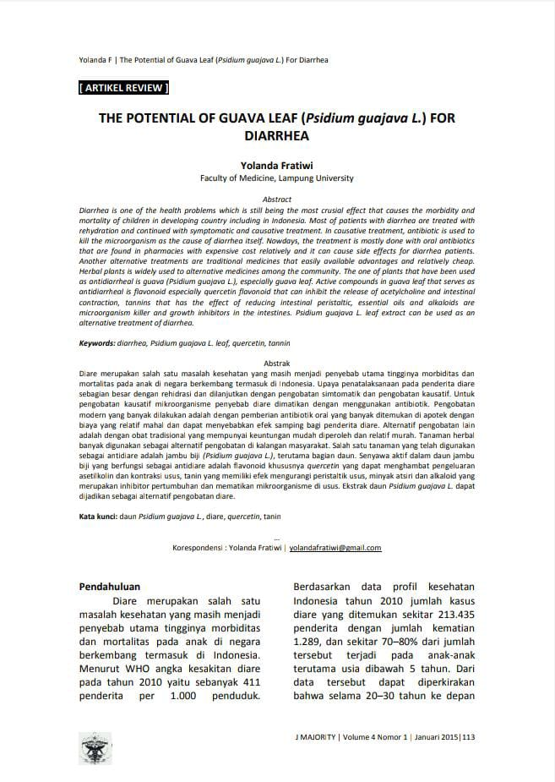

Lampiran 2

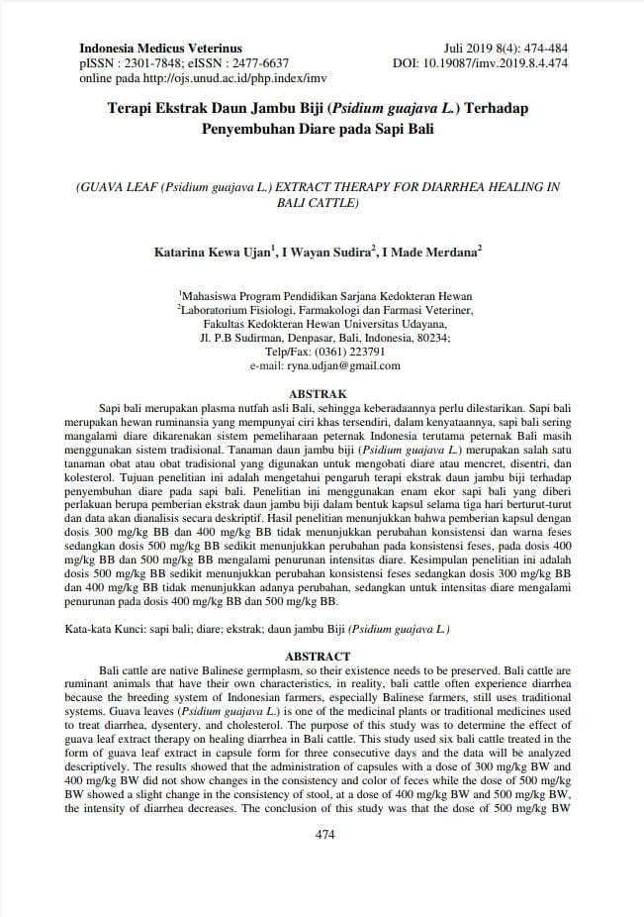

Lampiran 3

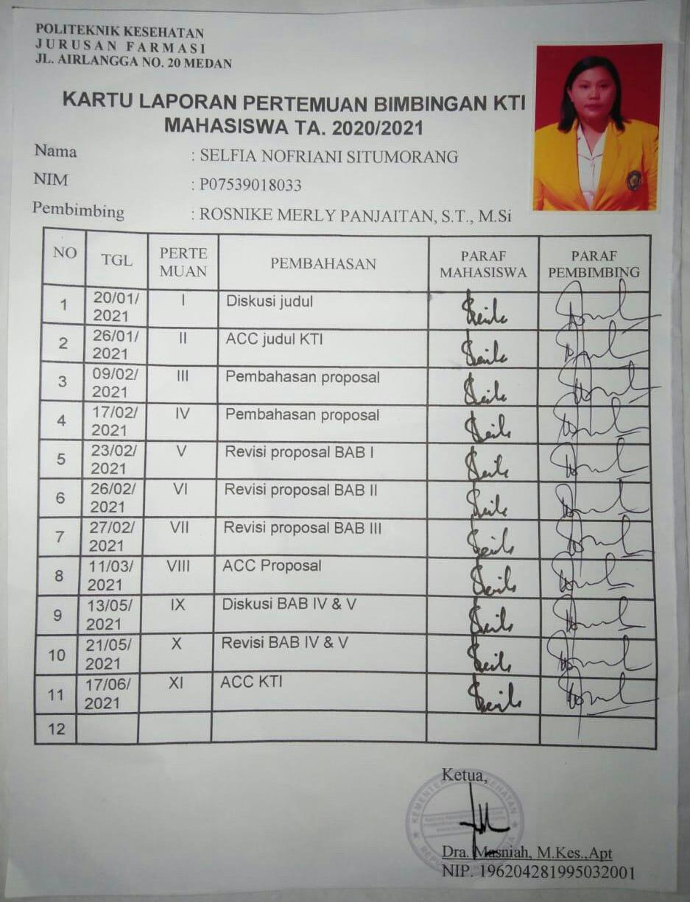

Lampiran 4

